1. Παρατηρήστε τον πίνακα με προσοχή.
2. Μιλήστε γι΄ αυτόν. Τι έχει πάνω το τραπέζι;
3. Γράψτε μια σύντομη ιστορία, η οποία να περιλαμβάνει και αυτό το σαρακοστιανό τραπέζι.
4. Υπάρχουν άραγε συμβολισμοί στον πίνακα;

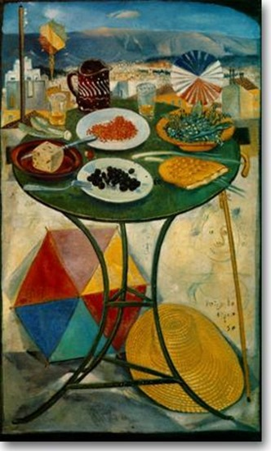

**Σπύρος Βασιλείου (Γαλαξίδι 1903 − Αθήνα 1985)**

**«Το τραπέζι της Καθαρής Δευτέρας», 1950.**

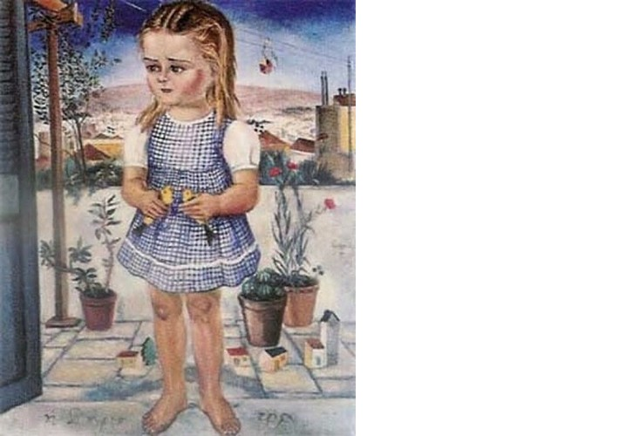

1. Παρατηρήστε τον πίνακα με προσοχή και περιγράψτε τον.
2. Μα, γιατί να είναι λυπημένη η Δήμητρα; Γράψτε μια σύντομη ιστορία, που να περιλαμβάνει όσα απεικονίζονται στον πίνακα.
3. Υπάρχουν άραγε συμβολισμοί στον πίνακα;

**Σπύρος Βασιλείου,**

**«Η Δήμητρα», 1948**